Erleben Sie SENNEBOGENs BIG RECYCLING FUTURE auf der IFAT 2022 – Weltpremiere der neuen Akkubagger
Besuchen Sie uns von 30.05. bis 03.06.2022 auf der Weltleitmesse für Wasser-, Abwasser-, Abfall- und Rohstoffwirtschaft in München. So groß und mit so vielen Innovationen wie noch nie setzt SENNEBOGEN auf der IFAT erneut bedeutende Maßstäbe für die Zukunft der Recyclingindustrie und präsentiert unter anderem die neuen akkugestützten Elektromaschinen.
Entdecken Sie den brandneuen SENNEBOGEN 19 t Akkubagger, den 22 t Recyclingbagger 822 unserer neuen G-Serie sowie den gerade erst in den Markt eingeführten 4 t Teleskoplader 340 G. Alles zu finden auf unserem mehr als 300 m³ großen Messestand in Halle C5/Stand 241/340 und am VDMA-Freigelände (LIVE Demos: Biomasse- & Baustoff-Recycling).
Drei Maschinenneuheiten werden auf der Messe vorgestellt
Erleben Sie eine absolute Marktneuheit: Mit den neuen batteriegestützten Umschlagmaschinen ergänzt SENNEBOGEN seine Elektro-Baureihe um frei bewegliche Modelle, die das Beste aus beiden Maschinenkonzepten vereinen. Denn mit unseren mobilen Akkumodellen können Sie auch weiterarbeiten, wenn die Maschine gerade zum Nachladen am Stromnetz angeschlossen ist.
Messepremiere feiert auch der kürzlich in den Markt eingeführte 4 t Teleskoplader SENNEBOGEN 340 G. Die vollständige Neuentwicklung ist nicht nur optisch ein echtes Highlight. Neben den beeindruckenden Leistungsdaten und der Stapelhöhe von 7,70 m glänzt die Maschine insbesondere durch ihr Alleinstellungsmerkmal, die Multicab Kabine. Die modernste Kabine ihrer Art lässt sich stufenlos auf eine Augenhöhe von 4,10 m hochfahren und garantiert beste Rundumsicht im Recyclingbetrieb.
Darüber hinaus präsentieren wir ein weiteres Modell unserer neuen Maschinengeneration: Den 822 G-Serie. Die Neuauflage des beliebten 22 t Recycling-Allrounders 818 E besticht nicht nur durch seine große Systemleistung und Reichweite, sondern bietet wie alle Maschinen der G-Serie maximalen Fahrerkomfort und Sicherheit.
Noch mehr SENNEBOGEN-Maschinen: Live in Aktion bei den VDMA-Praxistagen
Überzeugen Sie sich auch von der Schlagkraft unserer Maschinen im Praxiseinsatz. Während der VDMA-Praxistage zeigen unsere Recycling-Experten im Biomasse-Recycling und im Baustoff-Recycling ihr Können.

Bildunterschrift:
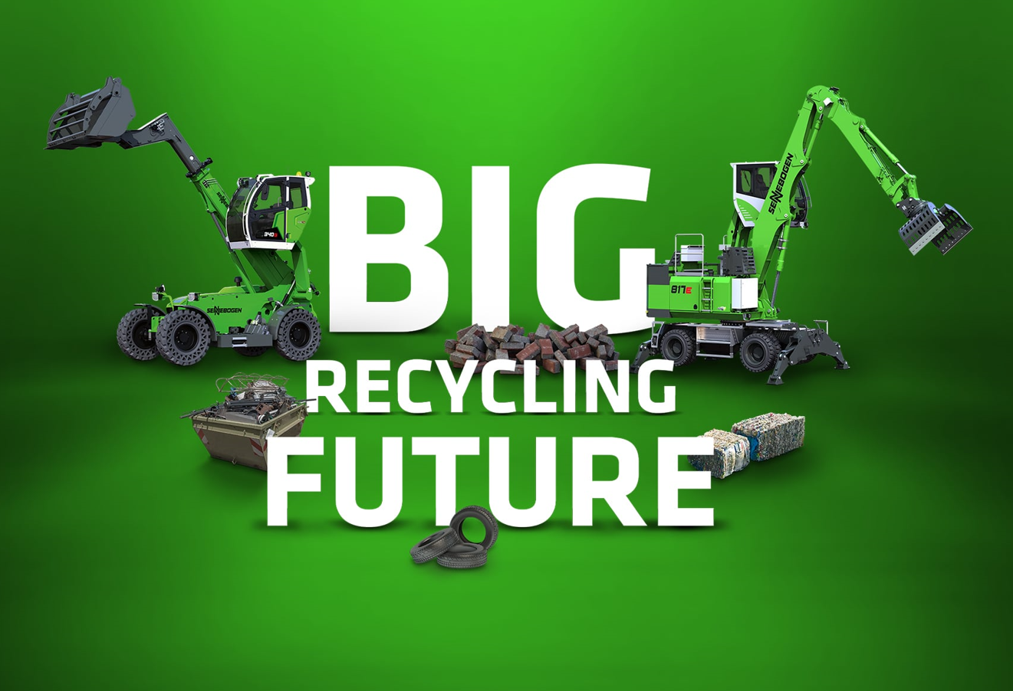
Bild 1: SENNEBOGEN präsentiert sich auf der IFAT und den VDMA-Praxistagen mit insgesamt 7 Maschinen so groß wie noch nie.

